Правильная осанка: здоровье с малых лет


С раннего детства
малышей надо
приучать
сидеть прямо,
не сутулясь,
правильно
поднимать
тяжести,
носить правильно подобранную обувь, активно двигаться, делать зарядку. Опасность таят в себе мебель, разработанная без учёта роста и возраста детей, тяжелые рюкзаки, мода на сумки на одно плечо, чрезмерные нагрузки и отсутствие должной физической нагрузки. Обратить внимание нужно и на вес ребёнка, обеспечив ему здоровое, полноценное и сбалансированное питание, а также около часа в день нужно уделять различным физическим упражнениям, поскольку лишний вес и ожирение – это одна из причин проблем с позвоночником.

Примерный комплекс упражнений
Выполнять ежедневно в течение 30 минут, перед зеркалом
Ходьба:
1. На носках с высоким подниманием коленей.
а) руки к плечам ладонями вперёд - ходьба на полной стопе - "зайчик";
б) руки на поясе - ходьба на наружной стороне стопы - "мишка косолапый";
в) руки в стороны - ходьба с взмахами кистями - "птицы полетели"
Продолжительность ходьбы 1,5-2 мин.

Упражнения стоя:
1. И.п. - основная стойка. Поднять руки вверх ладонями внутрь "достать потолок", посмотреть на кончики пальцев, вернуться в и.п.(3-4 раза).

2. "Дровосек" И.п. - руки поднять вверх, пальцы сплетены, ноги врозь - вдох. Выполнить мах руками с наклоном вперёд, руки провести между ног - выдох со словом "ух" (4-6 раз).

3. И.п. - стоя, руки вытянуты вперёд скрестно. Развести руки в стороны - вдох, вернуться в и.п. - выдох - "ножницы" (6-8 раз).

4. И.п. - ноги, на ширине ступни, руки на поясе, на голове небольшой мешочек с песком. приседания. Держать голову и спину ровно, смотреть перед собой. (3-4 раза в медленном темпе).

5. Дыхательное упражнение под контролем рук. Стоя. одну руку положить на грудь, другую на живот. Вдохнуть через нос так, чтобы руки одновременно поднялись, и выдохнуть так, чтобы руки одновременно опустились - "надули шар - шар лопнул" (3-4 раза).

Упражнения лёжа на спине:
1. И.п. - руки над головой, локти прижаты к полу. "велосипед"
(8-10 раз в среднем темпе).

2. И.п. - руки согнуты в локтях. С опорой на локти и таз прогнуться в грудном отделе позвоночника -"мостик". (2-3 раза).

3. И.п. - руки над головой. "пистолет". Одновременно поднять ноги в верх, правая прямая, левая ставиться на колено правой ноги. и на оборот. (3-4 раза).

4. И.п. - руки выпрямит за голову. Потянуться руками- вдох, расслабиться - выдох. (2-3 раза).

Упражнения лёжа на животе:
1. Руки вперёд, в стороны, согнуть в локтях и прижать к плечам ладонями вперёд - "плывём по реке". (3-4 раза в
медленном темпе).

2. И.п. - руки в стороны ладонями вниз. Похлопать
ладонями по ковру - "чайки летят"(6-8 раз в среднем темпе).

3. И.п. - ладони упираются в пол
на уровне груди. Выпрямить руки
в локтях, посмотреть в потолок, произнести "ш-ш-ш" - "кобра" (3-4 раза в медленном темпе).

4. И.п. - руки в перёд. Потянуться руками в перёд - вдох, расслабиться - выдох. (2-3 раза).

5. И.п. - руки вперёд. "лодочка". Одновременно поднять руки и ноги вверх, прогнуться в пояснице. Удерживать до 10 счётов 2 раза.

Упражнения стоя на четвереньках:
"Кошка". Сделать круглую спину (кошка сердиться), вернуться в и.п. (4-6 раз)

БУДЬТЕ ЗДОРОВЫ!

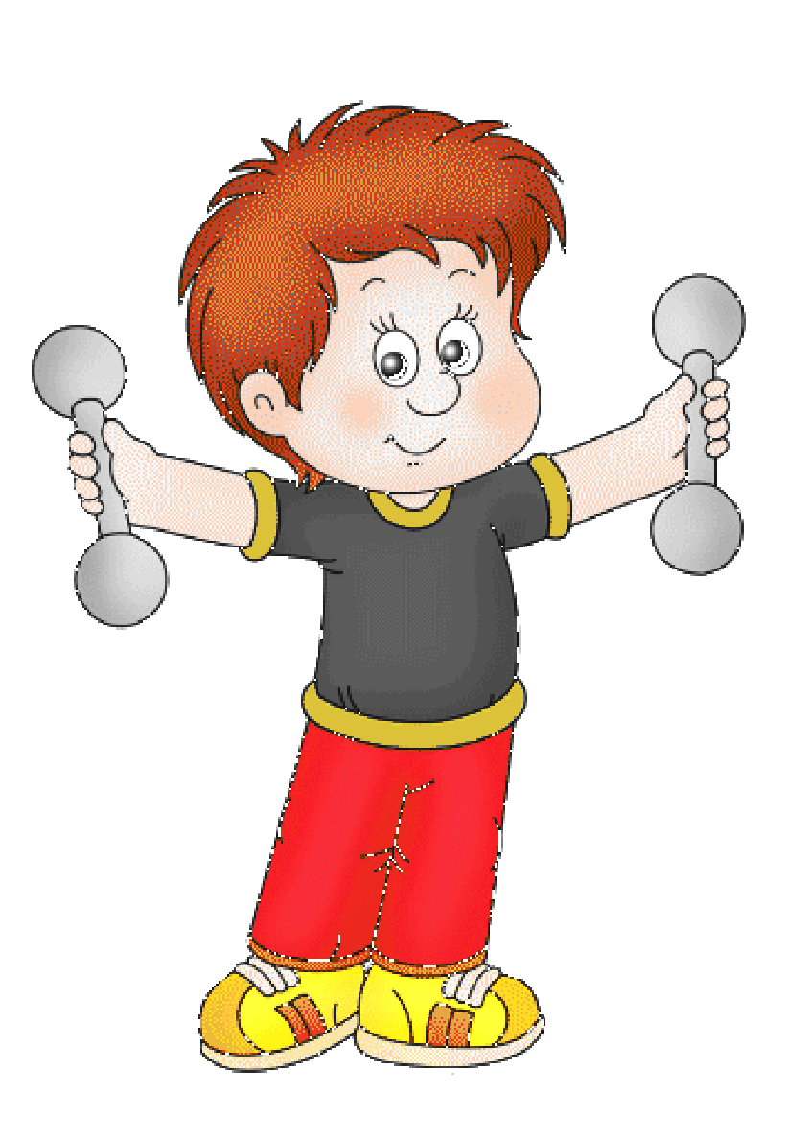

ПРИ
гимнастика
нарушении осанки

